Il y a 6 rubriques :
Accueil
Panneaux solaires
Bornes de recharge
Carports
Pergolas
Poolhouses
Cuisines extérieures
Contact

Accueil

A propos de DynaMaison

« Conscients des enjeux environnementaux, électriciens de métier, nous sommes spécialisés dans les solutions renouvelables notamment les panneaux et ombrières photovoltaïques, ainsi que les bornes de recharges. En complémentarité à notre activité, nous sommes aussi spécialisés dans les solutions d’aménagements extérieures durables telles que les pergolas, les poolhouses et les cuisines extérieures. Dans le but de vous apporter des solutions fiables et pérennes, nous favorisons les produits de qualités européennes et nous vous accueillons dans notre showroom pour vous exposer nos produits. Nous serons ravis de vous rencontrer et vous partager notre savoir-faire afin de concrétiser votre projet. » (Charles et Mohamed)

Une histoire de proximité et d’innovation
Les fondateurs de DynaMaison, Charles et Mohamed, ont passé toute leur enfance dans le parc naturel régional du Haut-Jura, plus précisément à Lavans-lès-St Claude. Forts de leur complémentarité et de leurs expériences professionnelles, ils ont décidé de créer DynaMaison avec l’ambition d’offrir des solutions renouvelables durables et des aménagements extérieurs confortables.

Leur vision est basée sur une phrase claire et concise :
« Chaque projet est différent et nécessite une analyse complète des besoins de chacun ».
En s’appuyant sur leur expertise et leur connaissances/compétences techniques, ils conçoivent des solutions solaires et des aménagements extérieurs sur mesure adaptés aux attentes et aux modes de vie de leurs clients.

​
Nos activités
Les activités avec des photos et titres (comme ci dessous par exemple)
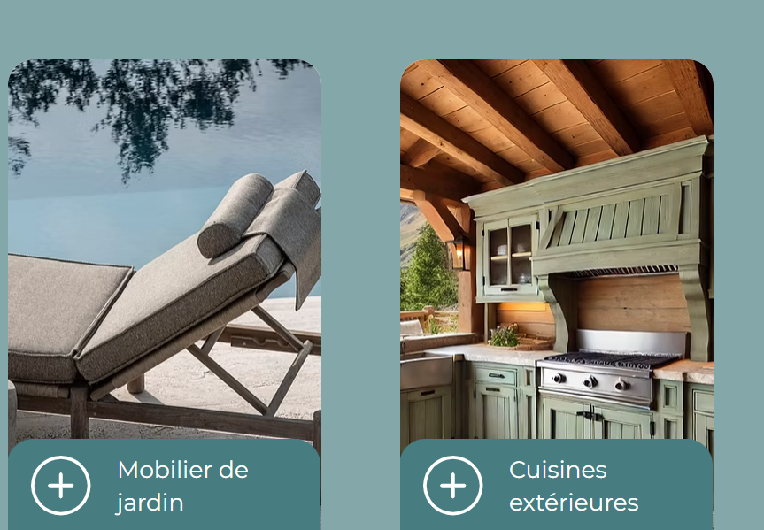
Les activités :
Panneaux solaires
Bornes de recharge
Carports
Pergolas
Poolhouse
Cuisines extérieures

En cliquant dessus cela renvoie sur les rubriques concernées.

Notre expertise

Une sélection de produits de qualité pour garantir une fiabilité et une durabilité du projet.

Une proximité et une disponibilité : Nous nous déplaçons chez vous pour recueillir les informations nécessaires à votre projet, et nous vous accueillons à votre convenance dans notre showroom.

Une analyse et étude détaillée de votre projet, aussi bien pour les projets résidentiels, tertiaires, industriels ou publics.

Un accompagnement sur mesure : de la conception à la réalisation, nous vous guidons à chaque étape de votre projet.

Nos réalisations

